ỦY BAN NHÂN DÂN QUẬN 3  PHÒNG GIÁO DỤC VÀ ĐÀO TẠO | CỘNG HOÀ XÃ HỘI CHỦ NGHĨA VIỆT NAM  Độc lập – Tự do – Hạnh phúc
Số: 251/TM-GDĐT | Quận 3, ngày 19 tháng 4 năm 2017

THƯ MỜI
Phòng Giáo dục và Đào tạo Quận 3 trân trọng kính mời:
- Hiệu trưởng Trường Tiểu học Kỳ Đồng;
- Nhân viên phụ trách dinh dưỡng tiếp nhận thực phẩm.

Đến tham dự tập huấn công tác đảm bảo vệ sinh an toàn thực phẩm năm 2017 với chuyên đề kiểm tra, lựa chọn, bảo quản nguyên liệu thực phẩm an toàn vệ sinh tại các cơ sở dịch vụ ăn uống, căng tin, bếp ăn tập thể trường học; Giới thiệu khái quát về Phần mềm “Xây dựng thực đơn cân bằng dinh dưỡng” và thao tác thực tế trên phần mềm; Giới thiệu áp phích “3 phút thay đổi nhận thức” (áp phích mới); Tham quan tại Công ty TNHH Fresco Foods.
Thời gian: 7:30 đến 16:30, ngày 20 tháng 4 năm 2017 (Thứ Năm)
Địa điểm: (Vui lòng xem Sơ đồ đính kèm)
Trường Trung học cơ sở Lê Anh Xuân, Quận 11.
Địa chỉ: Số 40 đường Hồng Bàng, Phường 01, Quận 11, Thành phố Hồ Chí Minh.
Phòng Giáo dục và Đào tạo kính mong Hiệu trưởng quan tâm tham dự, cử đúng thành phần và đúng giờ./.

Nơi nhận:  - Như trên;  - Trưởng phòng GDĐT;  - Lưu: VT, TiH, Cổng TTĐT. | KT. TRƯỞNG PHÒNG  PHÓ TRƯỞNG PHÒNG  (Đã ký)  Nguyễn Văn Phước

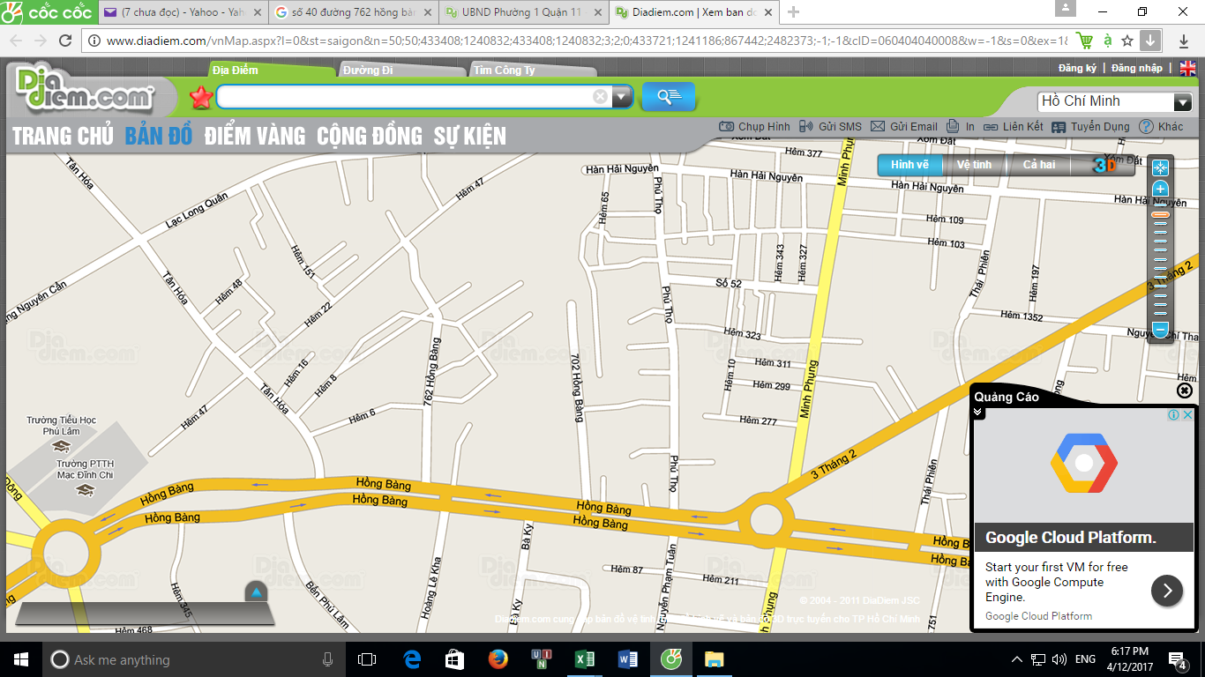
TRƯỜNG THCS LÊ ANH XUÂN Q11
PGD&ĐT Q11

